系 列 推 荐
《贝拉和麻烦包玛格达》系列（三册）
TROUBLE SERIES (3 BOOKS)

系列简介：

深受读者喜爱的作家克里斯·希金斯（Chris Higgins）和著名插画家艾米莉·麦肯齐（Emily MacKenzie）联手打造的关于友谊的全新桥梁书系列。本系列非常适合喜欢读凯斯·格雷（Kes Gray）的《黛西》（Daisy）和经典作品《我的小妹妹》（My NAugusthty Little Sister）的读者。

作者简介：

克里斯·希金斯（Chris Higgins）从作家生涯一开始便为青少年写作。她获得过许多奖项，包括Young Minds奖、Lancashire Book Award、Lincolnshire Young People's Book Award和KYBA奖，并两次入围Queen of Teen奖。克里斯出版的My Funny Family系列获得了巨大成功，该系列第一本书还入选了BookTrust的Bookbuzz计划。克里斯有四个女儿，而且很快就会有一大群孙子孙女，尽管她觉得自己当奶奶还太年轻。她的足迹遍布世界各地，现与丈夫居住在西康沃尔郡。

艾米莉·麦肯齐（Emily MacKenzie）毕业于爱丁堡艺术学院，是一位广受赞誉的插画家和平面设计师。艾米莉的插图作品主要以水墨、数字拼贴和丝网印刷为主，取材于童年的记忆、好奇的天性和生动的想象力。她的绘本Wanted！Ralfy Rabbit, Book Burglar获得了苏格兰图书信托基金会儿童图书奖（Scottish BookTrust Children's Book Award）提名，后续作品S tanley the Amazing Knitting Cat获得了2016年IBW图书奖儿童图画书类奖项。艾米莉住在爱丁堡。

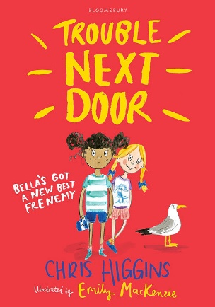
中文书名：《邻居家的大麻烦》（第一册）
英文书名：Trouble Next Door
作 者：Chris Higgins and Emily MacKenzie
出 版 社：Bloomsbury
代理公司：ANA / Emily Xu
页 数：144页
出版时间：2017年12月1日
代理地区：中国大陆、台湾
审读资料：电子稿
类 型：桥梁书
版权已售：西班牙、波兰

内容简介：

贝拉（Bella）刚刚搬进新家。房子又旧又黑，她甚至怀疑阁楼里有什么奇怪的东西！但是，当贝拉遇到隔壁的新邻居玛格达（Magda）时，一切都变好了。

玛格达非常有趣！她活泼可爱，充满想象力，甚至会翻筋斗！很快，她们就成了好朋友。但是玛格达也是个大麻烦！她弄坏了贝拉妈妈最好的茶具，把贝拉的房间弄得乱七八糟，整个客厅都是烟灰。还让贝拉背黑锅。贝拉得小心了，因为她有个麻烦的邻居！

内文插画：
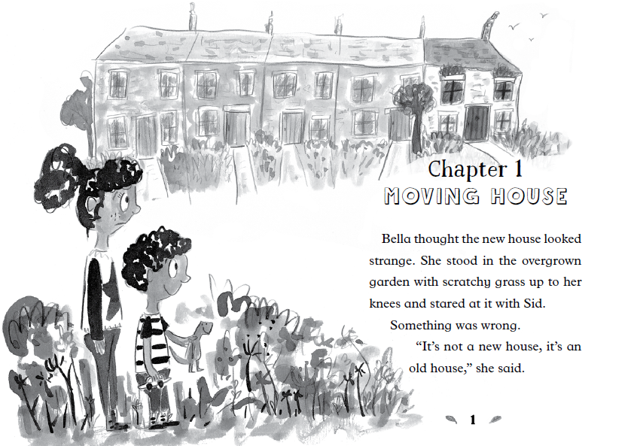
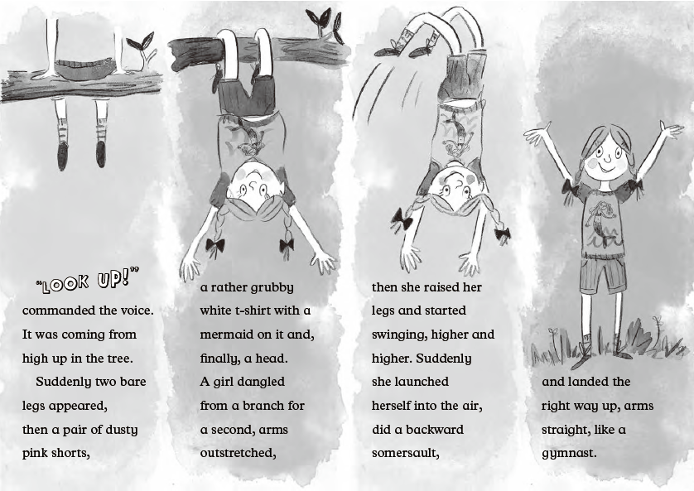

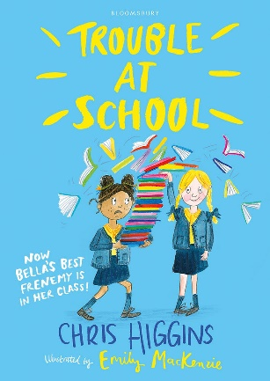
中文书名：《学校里的大麻烦》（第二册）
英文书名：Trouble at School
作 者：Chris Higgins and Emily MacKenzie
出 版 社：Bloomsbury
代理公司：ANA / Emily Xu
页 数：160页
出版时间：2018年9月8日
代理地区：中国大陆、台湾
审读资料：电子稿
类 型：桥梁书
版权已授：波兰

内容简介：

这是贝拉来到新学校的第一天，幸运的是，她最好的朋友玛格达也和她分到了同一个班级！贝拉决心给大家留下一个好印象，但有玛格达在身边，事情总是不尽如人意。到学校的时候，贝拉已经被酸奶和橘子酱弄得浑身湿透，而事情会变得越来越糟。

内文插画：

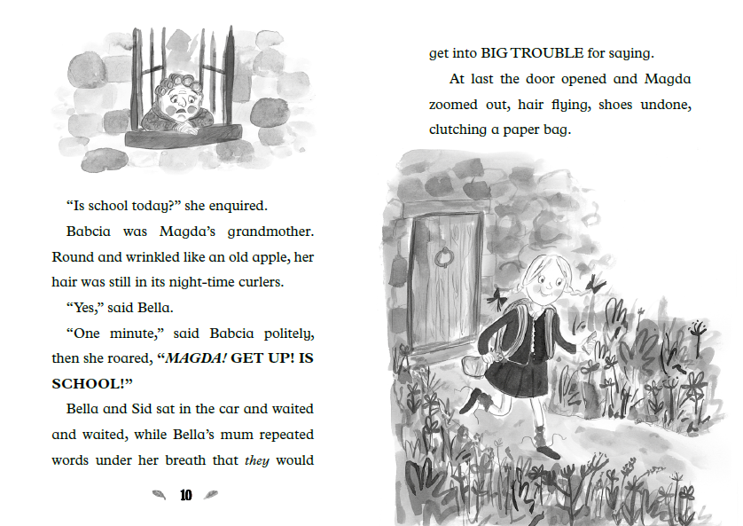
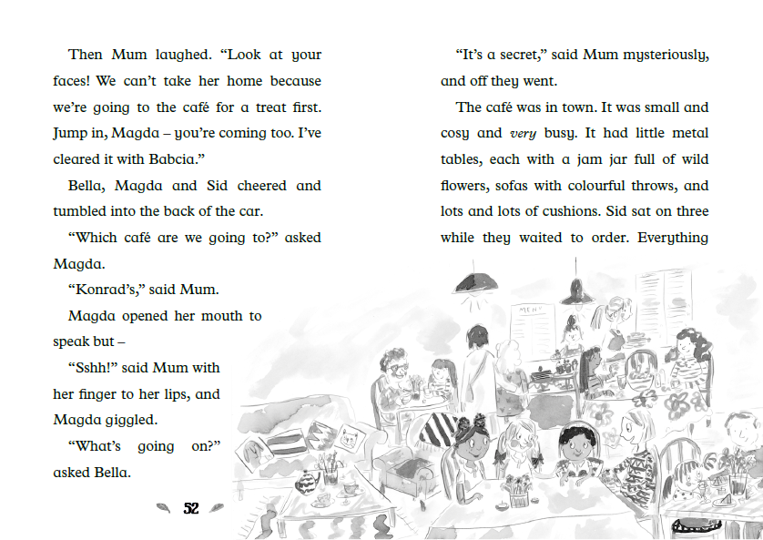

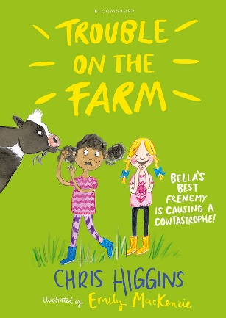
中文书名：《农场上的大麻烦》
英文书名：Trouble on the Farm
作 者：Chris Higgins and Emily MacKenzie
出 版 社：Bloomsbury
代理公司：ANA / Emily Xu
页 数：128页
出版时间：2018年11月1日
代理地区：中国大陆、台湾
审读资料：电子稿
类 型：桥梁书

内容简介：

贝拉要去参观农场！汤姆（Tom）和琪琪（Kizzy）邀请她去他们家玩一天。贝拉可以见到奶牛，和小狗抓抓（Fetch）玩耍，看看红色的大拖拉机，还可以和新朋友一起采摘覆盆子。

但就在最后一刻，农场里来了另一个人——玛格达！贝拉还没反应过来，她的农场之行就变成了一场拖拉机撞车事故，其中包括失控的农场动物、吃得太多的馅饼、一场意想不到的婚礼和很多很多的牛粪！

内页插图：

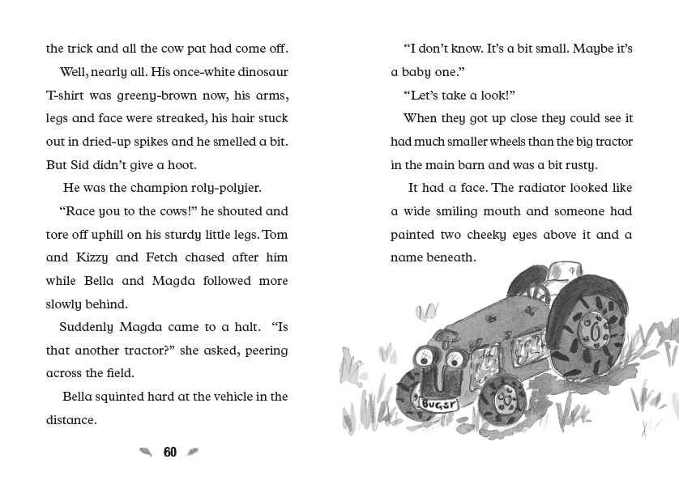
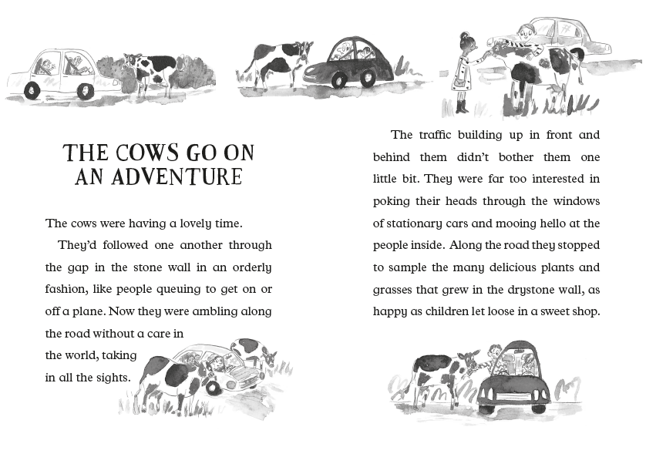

感谢您的阅读！
请将反馈信息发至：版权负责人
Email：Rights@nurnberg.com.cn
安德鲁·纳伯格联合国际有限公司北京代表处
北京市海淀区中关村大街甲59号中国人民大学文化大厦1705室, 邮编：100872
电话：010-82504106, 传真：010-82504200
公司网址：http://www.nurnberg.com.cn
书目下载：http://www.nurnberg.com.cn/booklist_zh/list.aspx
书讯浏览：http://www.nurnberg.com.cn/book/book.aspx
视频推荐：http://www.nurnberg.com.cn/video/video.aspx
豆瓣小站：http://site.douban.com/110577/
新浪微博：安德鲁纳伯格公司的微博_微博 (weibo.com)
微信订阅号：ANABJ2002

